姓名

毕业院校

技术职称

身份证号码

家庭住址
面貌

学位
照片
联系

个人简历表格（可编辑可打印）

个人简历空白表格
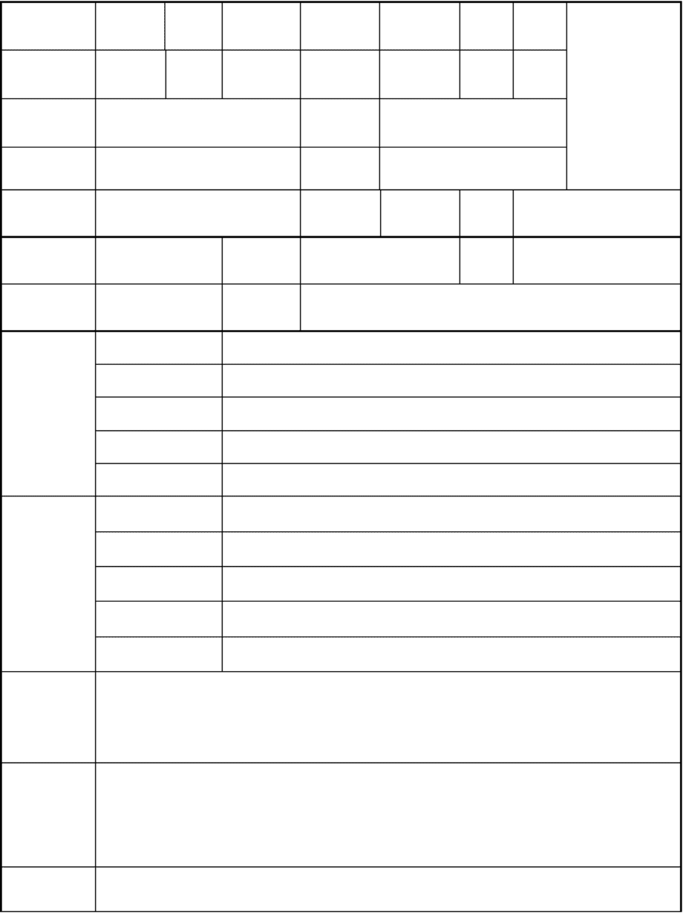
政治

性别

毕业时
间

出生年月

最高学历

从业资格
证名称

专业

邮政编码

电话
身体
户籍所在地
籍贯

单位性质
状况

现工作单位

起止日期
学校及获得的证书名称

学习经历

起止日期 单位名称及所从事工作、职务职称

工作经历

主要业绩及
获奖情况

应聘岗位理
由及其他
需要说明

备注：

要求：个人简历上需上传相片图片。相关证书、证件扫描图片附简历后。

大学生求职简历表格

姓名

出生日期

婚姻状况

专业

毕业学校

性别

体重

健康状况

毕业时间

籍贯

民族

身高

政治面貌

学历

技能、特长及爱好

英语水平

计算机水平

获奖情况

特长爱好

教育背景

时间 院校
专业
学历

专业课程

实践经验

地区或单位
时间
实践内容

联系方式

通讯地址 联系电话

电子邮箱 QQ 号码

自我评价

其他

性别

体重

学历
姓名

身高

专业

联系电话

个人简历

民族

籍贯

出生日期

E-mail

健康状况

婚姻状况

现居住地

求职意向

(一)基本技能

普通话
粤语
英语
其它语种

计算机水平
是否有驾照

特长、爱好

其他技能

获得证书

(二)教育情况

起止时间 学校全称 所学专业 毕业状况

(三)工作经历

起止时间
工作单位
职务
主要职责
离职原因

(四)其他

获奖情况

对个人性格、工作能力的
自我评价

备注

毕业时间

是否全日制

毕业时间

是否全日制

毕业时间

是否全日制

个人简历
性别 出生年月
姓名

职称

参加工作时间
现所在部门（营 业部）

评聘时间 身份证号

从事证券工作年限

岗位

现家庭住址
住宅电话及手机

第一学历（编号 含学历、学位证）

第二学历（编号 含学历、学位证）

最后学历（编号 含学历、学位证）

毕业学校、
专业、学历
证书编号
毕业学校、
专业、学历
证书编号
毕业学校、
专业、学历
证书编号

证券交易（）发行与承销（）投资咨询（）投资基金（）期货()
取得的证券从业资格

取得的证券执业资格

一般证券业务（）证券投资咨询业务()

终止时间 所在单位、部门、岗位 担任职务
起始时间

入证券行业前工
作经历（从毕业
后填写）

入证券行业后工
作经历

所在单位（或学校）及
姓名
出生年月
与本人关系
担任职务
部门

家庭主要成员
（含父母、兄弟、
姐妹、配偶、子
女）

个人简历

1. 个人资料

姓名: 学历： 籍贯： 体重：
生日: 专业： 民族： 身高：
求职意向： 薪资期望： 性别：

2. 教育信息

毕业院校 专业课程 奖项证书

3. 工作经验

实习工作单位 职位和描述 时间

4. 自我评价

5. 联系方式（期待您的回复）

电话： 邮箱：

地址：

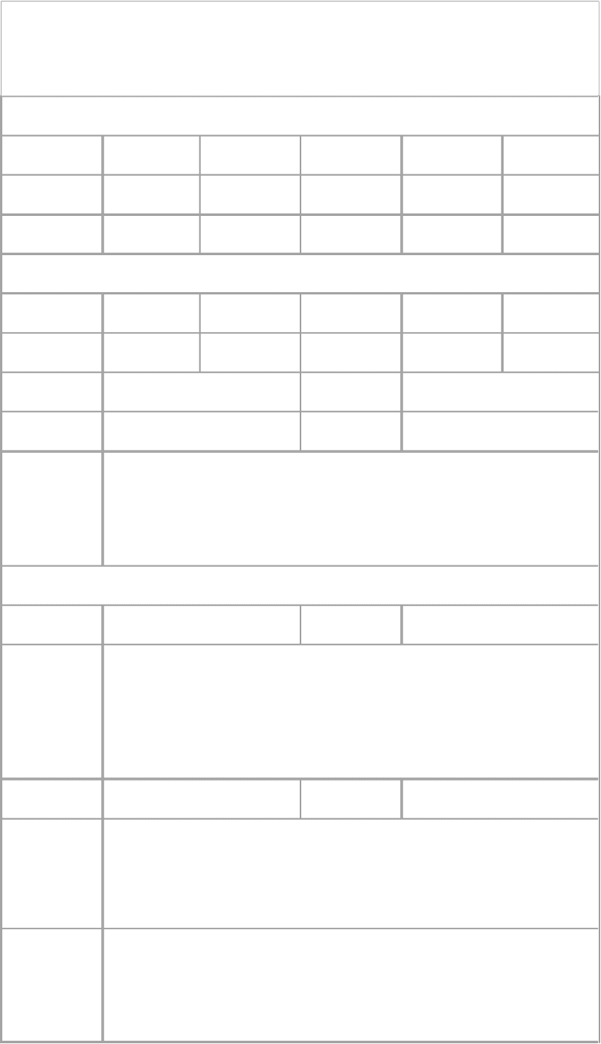
XXX 个 人 简 历

基本资料
年 龄
姓名
性 别
民 族
政治面貌
婚姻状况
健康状况
身 高
籍 贯
教育背景

毕业日期
最高学历
熟悉方言
毕业学校
所获证书
普通话水平
第二外语

第一外语
所学专业
职 称

教育培训经
历

工作经历

工作单位
职 位

工作内容
及职责

工作单位
职 位

工作内容
及职责

自我评价

‘

. 简历填写内容

一份简历， 一般可以分为四个部分，其中：

第一部分：个人基本情况。应列出自己的姓名、性别、年龄、籍 贯、政治面貌、学校、系别及专业，婚姻状况、健康状况、身高、爱
好与兴趣、家庭住址、电话号码等。

第二部分：个人学历情况。应写明曾在某某学校、某某专业或学 科学习，以及起止期间，并列出所学主要课程及学习成绩，在学校和
班级所担任的职务，在校期间所获得的各种奖励和荣誉。

第三部分：工作资历情况。若有工作经验，最好详细列明，首先
列出最近的资料，后详述曾工作单位、日期、职位、工作性质。

第四部分：个人求职意向。 即求职目标或个人期望的工作职位， 表明你通过求职希望得到什么样的工种、职位，以及你的奋斗目标，
可以和个人特长等合写在一起。

为体现不同人群的特点，四部分的排序及组合会根据实际情况略
有出入。
. 简历编辑填写技巧
个人简历是求职者生活、学习、工作、经历、成绩的概括。写好 个人简历非常重要。一份适合职位要求、详实和打印整齐的简历可以 有效地获得与聘用单位面试的机会。个人简历一般很少单独寄出， 它
总是作为自荐信的附件，呈送用人单位。

格式：一般常用的简历格式有两种。 一种是按年月顺序，列出自
己的学习工作经历。另一种是根据需要有选择地列出自己的学习、工

作经历，充分表现自己的技能、品德。但对于刚从大学毕业的求职者
来说，采用第一种格式更好。

编辑简历需要注意的十点：

1、不能出现错别字。 要仔细检查已成文的个人简历，绝对不能 出现错别字、语法和标点符号方面的低级错误。最好让文笔好的朋友
帮你审查一遍，因为别人比你自己更容易检查出错误。

2、排版切忌标新立异。 个人简历最好用 A4 标准复印纸打印， 字体最好采用常用的宋体或档体， 尽量不要用花里呼哨的艺术字体和 彩色字体， 排版要简洁明快， 切忌标新立异， 排的象广告一样。当然，
如果你应聘的是排版工作则是例外。

3、简历要重点突出。 要记住你的个人简历必须突出重点， 它不 是你的个人自传，与你申请的工作无关的事情要尽量不写，而对你申
请的工作有意义的经历和经验绝不能漏掉。

4、简历要简洁鲜明。 要保证你的简历会使招聘者在 30 秒之内，
即可判断出你的价值，并且决定是否聘用你（简历约 200~300 字为可）。

5、简历要附上自荐信。 要切记不要仅仅寄你的个人简历给你应 聘的公司，附上一封简短的自荐信，会使公司增加对你的好感。否则，
你成功的几率将大大降低。

6、不要寄送资料原件。要尽量提供个人简历中提到的业绩和能 力的证明资料，并作为附件附在个人简历的后面。一定要记住是复印
件，千万不要寄原件给招聘单位，以防丢失。

7、用语要自信积极。 一定要用积极的语言，切忌用缺乏自信和

消极的语言写你的个人简历。最好的方法是在你心情好的时候编写你
的个人简历。

8、联系方式一定要齐全。 个人资料里的联系方式一定要齐全， 包括手机号码，宿舍固定电话，暂住或家庭地址， E-mail 等等，方便
招聘单位第一时间通知你参加面试或发布面试结果。

9、简历照片要求规范。简历照片不宜五花八门， 应以一至两寸 的彩色半身职业近照为佳，男士穿白衬衫、单色领带和黑色西装外套； 女士可穿带衣领的白色或浅色衬衫加单色小西装或者外套，以便给
HR 一个好的第一印象。

10、不要写对薪水的要求。 很多学生都对简历上该不该写对工 资、待遇的要求存在疑惑，一般的人力资源经理都认为简历上写上对
工资的要求要冒很大的风险，最好不写。
. 如何制作一份完美的简历
1、针对性强企业对不同岗位的职业技能与素质需求各不一样。因 此，建议在写作时最好能先确定求职方向，然后根据招聘企业的特点 及职位要求进行量身定制，从而制作出一份具有针对性较强的简历，
忌一份简历 “行走江湖"。

2、言简意赅一个岗位可能会收到数十封甚至上百封简历， 导致 HR 查看简历的时间相当有限。因此，建议求职者的简历要简单而又 有力度，大多数岗位简历的篇幅最好不超过两页，尽量写成一页（技
术相关工作岗位可写成两至三页）。

自荐信通用模板
尊敬的单位领导：
您好！

感谢您百忙之中垂阅我的自荐信， 为一位满腔热情的大学生开启
一扇希望之门，希望我的到来能给您带来惊喜，给我带来希望！

我是大学专业的一位即将毕业的学生.我很平凡，但不甘于平庸。 我乐观，自信，上进心强，爱好广泛，为人和善，能够很好的处理人 际关系，并且有很强的责任心和使命感.四年的学习深造使我树立了 正确的人生观，价值观和不屈不挠的性格.在校期间，我也特别注重 在认真学习好专业课的同时， 努力培养索质和提高能力， 充分利用课
余时间， 拓展知识视野，完善知识结构.

在竞争日益激烈的今天，我坚信只有多层次，全方位发展，并熟
练掌握专业知识的人才，才符合社会发展的需要和用人单位的需求.

我实习期间， 在领导的指引和员工的帮助下，我不但学会了基本 操作技能，学习到了管理方法，学习与人沟通的技巧，还学到了课本
上没有的知识，增加了社会实践能力.很感谢给我这次实习机会。

我热爱贵单位所从事的事业，重视单位的文化体系、管理方式、 员工的士气及工作气氛。殷切地期望能够在您的领导下，为这一光荣
的事业添砖加瓦，并且在实践中不断学习、进步。

新的起点，新的层次，以新的姿态，展现新的风貌。书写新的记
录，创造新的成绩.

尽管在众多应聘者中，我不一定是最优秀的，但我拥有不懈

奋斗的意念， 愈战愈强的精神和踏实肯干的作风， 如果把您信任和希 望给我，让我施展潜能，我一定会尽心尽责，尽我所能，让贵单位满
意！随信附上个人求职简历，收笔之际，郑重地提一个小小的要求：

无论您是否选择我，尊敬的领导，希望您能够接受我诚恳的谢意！
最后，祝贵单位宏图事业蒸蒸日上！

此致
敬礼！

